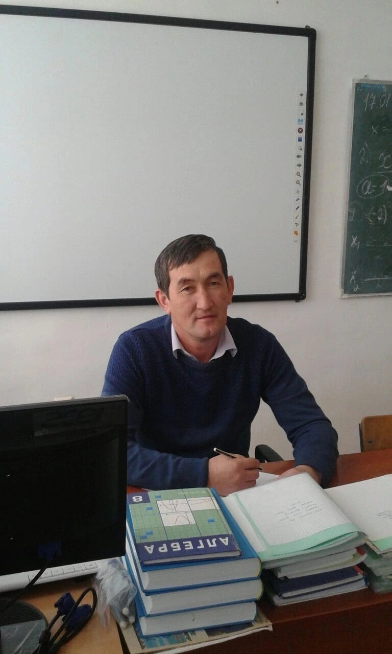БҚО, Тасқала ауданы, Достық ауылы
"Достық жалпы білім беретін "мектеп -бөбекжай -бақша" кешені КММ-нің
математика және информатика пәнінің мұғалімі А. Ж. Курманиязов

Тригонометриялық теңдеулерді шешу

1. Қарапайым тригонометриялық теңдеу.
sinx =a, x= |a|1 болғанда
cos x = a, x = arccosa+2n, |a|1 болғанда
tg x = a, x = arctga+n, aR
ctg x = a, x = arcctga+n, aR
мұндағы n = 0; 1; 2;3; 4; ..., nZ
2. Кері тригонометриялық функцияларының кейбір қасиеттері.
-, a[-1;1], тақ функция, arcsin (- a) = - arcsin a
0 , a[-1;1], тақ та, жұп та емес
-, a, тақ функция, arctg (- a) = - arctg a
0 , a, тақ та, жұп та емес

1 мысал.
2sin²x=1 [2sin²x=1-cos2x]
1-cos2x=1,
cos2x=0
2x= , nZ
x= , nZ
жауабы: x= , nZ
2 мысал
tg²x = 3
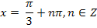
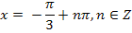
екі жауапты біріктіру арқылы
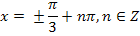
жауабы:

3. Екі еселенген аргументтің формулалары
cos2
4. Жарты аргументтің формулалары
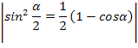
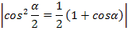
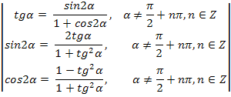
Әртүрлі теңдеулерді шешу мысалдары.
Теңдеу түрлері
sinax + sinbx = 0,
sinax – sinbx = 0,
cosax + cosbx = 0,
cosax – cosbx = 0
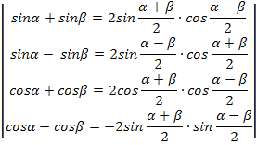

3 мысал.
x =
жауабы: x =
Теңдеу түрлері бойынша берілген есептерді
sinax + cosbx = 0, sinax – cosbx = 0,
келтіру формулары арқылы шығаруға болады.
4 мысал.
sinx = cos2x
sinx - cos2x = 0
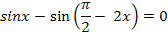
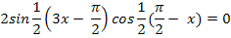
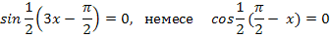
Бірінші теңдеу: 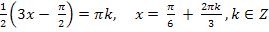
Екінші теңдеу: 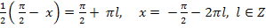
Екінші теңдеудің түбірлерінің жиыны бірінші теңдеудің түбірлерінің ішкі жиыны болады, шынында да k = - 1 -3 l, l болғанда сондықтан бірінші теңдеудің түбірлері берілген теңдеудің шешімі болады.
Жауабы:
Теңдеудің түрі
asinωx + bcos ωx = c, a² + b² ≠ 0
5 мысал
sin2x + cos 2x = - 1
бұл теңдеу дербес жағдайда a = b = 1, c = -1, ω = 2
теңдіктің екі жағында - ге бөлеміз, сонда
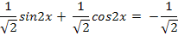
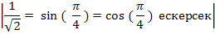
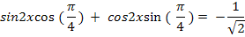
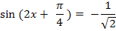
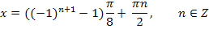
Жауабы:

Жалпы жағдай да asinωx + bcos ωx = c, a² + b² ≠ 0 көмекші φ бұрышын енгізіп, теңдеудің екі жағында өрнегіне бөлеміз. Сонда
cos φ = 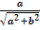, sin φ = 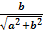, осы теңдікті пайдаланып, мынадай түрге келеміз
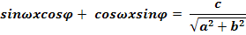
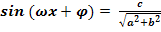 бұл теңдеудің шешімі, тек қана болғанда болады.
6 мысал
12cosx – 5 sinx = - 13
Теңдеудің екі жағында
, сонда
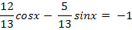
cosφ = 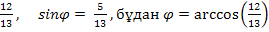
x + φ =
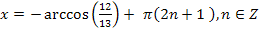
Жауабы:
Жаңа айнымалы енгізу
7 мысал
sin3x + cos 2x = 1
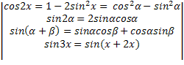
sinx (3 - -
Түбірлері
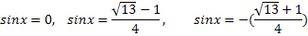
x=
болғандықтан, үшінші теңдеудің түбірі жоқ.
Жауабы: x=

